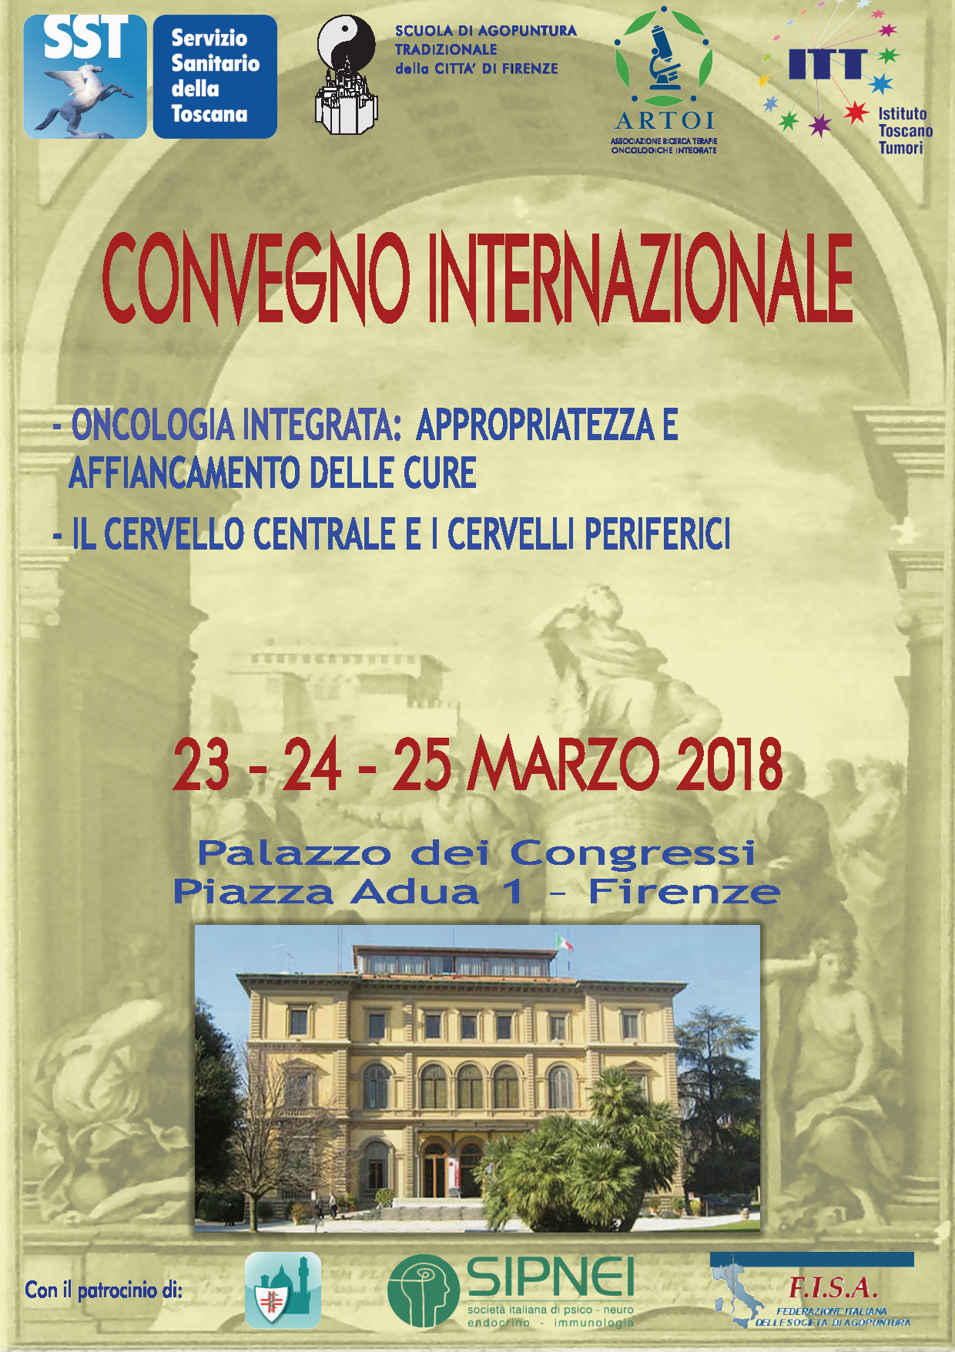

Venerdì 23 marzo – AUDITORIUM

7.30 – 9.00 Registrazione dei partecipanti

9.00 – 9.10 Introduzione al convegno
Franco Cracolici, Massimo Bonucci, Sonia Baccetti
9.10 – 9.30 Saluti delle autorità
Stefania Saccardi, Assessore al Diritto alla salute, al welfare e all’integrazione socio- sanitaria, Regione Toscana
Dario Nardella, Sindaco del Comune di Firenze
Presidente Ordine dei Medici di Firenze
Gianni Amunni, Direttore Istituto Toscano Tumori

ONCOLOGIA INTEGRATA: APPROPRIATEZZA E AFFIANCAMENTO DELLE CURE

Moderatori: Massimo Bonucci, Franco Cracolici, Sonia Baccetti
Discussant: Gianni Amunni, Fabio Firenzuoli

9.30 – 10.00 Jun J. Mao, Memorial Sloan Kettering Cancer Center-MSKCC New York
Costruire reti fra Italia e MSKCC per la ricerca in oncologia integrata
10.00 – 10.30 Anil D. Kulkarni, Medical School University of Texas, USA
L’immunosistematizzazione della salute nutrizionale
10.30 – 11.00 Ernesto Burgio, European Cancer and Environment Research Institute Bruxelles
Cancro, dalla Genetica all’Epigenetica

11.00 – 11.30 Pausa

11.30 – 12.00 Filippo de Braud, Dip. Oncologia Medica Istituto Nazionale Tumori, Milano
Prove di efficacia preliminari della dieta mima-digiuno in pazienti con tumori solidi trattati con i protocolli terapeutici standard
12.00 – 12.30 Katia Belvedere, Direzione Diritti di cittadinanza e coesione sociale, Assessorato Diritto alla salute Regione Toscana
Le medicine complementari nel Sistema Sanitario Toscano: oncologia integrata fra gli obiettivi prioritari

12.30 – 13.00 Michele Maio, Dip. Oncologico AOU Siena
Aggiornamenti sull’immunoterapia oncologica
13.00 – 14.30 Pausa pranzo

Visite all’Area Poster

Moderatori: Alberto Laffranchi, Enrico Tucci
Discussant: Luisa Fioretto, Simonetta Bernardini

14.30 – 15.00 Philip A. Salem, ST. Luke’s Episcopal Hospital, Houston, Texas, USA
Immunoterapia e cancro
15.00 – 15.30 Eran Ben Arye, Haifa Oncology Service, Lin Medical Center Israel
L’effetto della medicina integrata nell’aumentare la compliance del paziente ai dosaggi dei protocolli chemioterapici

15.30 – 16.00 Carlo Maria Giovanardi, Federazione Italiana Società di Agopuntura-FISA
Agopuntura in oncologia: quali evidenze

16.00 – 16.30 Pausa

16.30 – 17.00 Bharat B. Aggarwal, M.D. Anderson Cancer Center, Houston, USA
Individuare con il test della saliva l’infiammazione che conduce al cancro

17.00 – 17.30 Francesca Martella, SOSD Breast Unit Ospedale S.M. Annunziata, Firenze
Sonia Baccetti, Centro regionale per la medicina integrata, Regione Toscana
Percorso assistenziale integrato per il tumore della mammella nella Azienda USL Toscana Centro
17.30 – 18.00 Manuela Roncella, Luigi De Simone, Breast Unit, AOUP
Esperienza di medicina integrata nella Breast Unit della AOU Pisana
18.00 – 18.30 Franco Cracolici, Scuola di Agopuntura Tradizionale di Firenze
Elio Rossi, Ambulatorio di Medicina Omeopatica Lucca, Az. USL Toscana nord ovest
Agopuntura, omeopatia e fitoterapia in ambito oncologico: lo stato dell’arte in Italia e in Europa

18.30 – 20.00 Tavola rotonda interattiva
Dove e con quali tecniche integrare le pratiche terapeutiche nella sanità pubblica
Introducono e moderano: Monica Piovi, Massimo Bonucci, Franco Desiderio
Domande e risposte tra i relatori della sessione e i partecipanti al convegno

20.00 Fine dei lavori

Sabato 24 marzo - SALA VERDE

9,00 – 9,15 Introduzione Corrado Ruozi,
Discussant: Teresa Mechi, Lorenzo Roti

9.15 – 10.00 Stephen Sagar, McMaster University, Ontario, Canada
Le opportunità dell’oncologia integrata
10.00 – 10.30 Robert M. Hackman, UC Davis Department of Nutrition
Pratiche nutrizionali per i pazienti oncologici in particolare in corso di chemioterapia
10.30 – 11.00 Gao Wen-cang, Dep. Of Oncology Zhejiang TCM University Hospital
Medicina integrata nei tumori big killer

11.00 – 11.30 Pausa

11.30 – 13.30 Workshop: Nutrizione in oncologia, prevenzione e trattamento. Confronto internazionale America, Asia, Europa: punti in comune e differenze
Moderatori: Raffaele Palumbo, Giampietro Ravagnan
Relatori: Anil D. Kulkarni, Bharat B. Aggarwal, Eran Ben Arye, Robert M. Hackman, Franco Berrino, Massimo Bonucci, Pierluigi Rossi
13,30 – 15,00 Pausa

Visite all’Area Poster

15.00 –19.00 Workshop: Aggiornamenti dalla ricerca applicata sulle sostanze naturali
Coordinano: Carmelo Guido, Federico Mayer
Introduzione: Lorenzo Emmi, Marina Risi

AUDITORIUM
IL CERVELLO CENTRALE E I CERVELLI PERIFERICI

9.00 – 12.30 Jean Marc Kespi, Presidente Onorario A.F.A.
Introduce Franco Cracolici

12.30 – 13.00 Domande dal pubblico

13.00 – 14.00 Pausa pranzo

Visite all’Area Poster

14.00 – 17.30 Jeffrey Yuen, Maestro e Monaco taoista
Strategie di medicina cinese per il trattamento del cancro
Introduce Rosa Brotzu

17.30 – 18.00 Domande dal pubblico
18.00 - 19.00 Gerard Guillaume, Chronimed
Energia perversa latente in medicina cinese e ruolo delle infezioni fredde nelle malattie croniche (tumori, morbo di Parkinson, autismo)
Introduce Luca Frangipane

19.00 – 19.30 Domande del pubblico

19,30 Fine lavori

Domenica 25 marzo

AUDITORIUM
ONCOLOGIA INTEGRATA
9.00 – 9.10 Introduce Carmelo Bengala, Dip. Oncologico Az. USL Toscana sud est
Moderatori: Emanuela Portalupi, Ivan Ferri
Discussant: Raoul Saggini, Bruno Mazzocchi

9.10 – 9.40 Carla Fiorentini, Istituto Superiore Sanità
La correlazione tra microbiota, cancro e cervello
9.40 – 10.10 Virgilio Sacchini, Memorial Sloan Kettering Cancer Center New York
La visione dell’Oncologia Integrata
10.10 – 10.40 Massimo Bonucci, ARTOI
Il trattamento oncologico integrato: le casistiche e i protocolli operativi
10.40 – 11.10 Ping Chung Leung, Institute Chinese Medicine University of Hong Kong
L’utilizzo della fitoterapia tradizionale cinese in corso di chemioterapia
11.10 – 11.30 Pausa

Moderatori: Giorgio Giorda, Carlo Mugelli
Discussant: Elio Rossi, Katia Angiolini

11.30 – 12.00 Giuseppe Lupi, SIRAA
L’agopuntura nel trattamento del distress psicologico nei pazienti oncologici
12.00 – 12.30 Rosaria Ferreri, Centro Medicina Integrata Pitigliano, Manciano, Grosseto
L’importanza della fitonutrizione in oncologia
12.30 – 13.00 Chiara Bocci, ICS Maugeri Pavia
L’oncologia integrata in radioterapia: evidenze scientifiche e gestione pratica degli effetti collaterali

AUDITORIUM
IL CERVELLO CENTRALE E I CERVELLI PERIFERICI
Moderatori: Roberto Pulcri, Giuseppe Lupi
Discussant: Rosa Brotzu, Mauro Bologna

14.15 – 15.15 Francesco Bottaccioli, SIPNEI
Lezione Magistrale: Psiche, cervello e immunità. Le suggestioni della medicina antica per la scienza contemporanea
15.15 – 15.45 Massimo Rinaldi, Scuola di Agopuntura Tradizionale di Firenze
L’agopuntura del vuoto
15.45 – 16.15 Massimo Fioranelli, Università G. Marconi, Roma
Il Cervello come stella danzante
16.15 – 16.45 Rosa Brotzu, Xin Shu
Il vuoto energetico e lo spazio creativo: l'arte del dimenticare nel processo evolutivo

16.45 – 17.00 Pausa

Moderatori: Maurizio Episodio, Maria Bernadette Ligabue
Discussant: Lucio Sotte, Franco Menichelli

17.00 – 17.30 Alberto Lomuscio, SIA
Il mio cervello è l’universo, l’universo è il mio cervello
17.30 – 18.00 Franco Cracolici, Scuola di Agopuntura Tradizionale di Firenze
Il cervello tra passato e futuro
18.00 – 18.30 Dante De Berardinis, SIDA
Il Jing di Rene, il Cervello e la memoria
18.30 – 19.00 Massimo Selmi, Scuola di Agopuntura Tradizionale di Firenze
Le condizioni del concepimento
19.00 – 19.30 Duccio Petri, Scuola di Agopuntura Tradizionale di Firenze
Cervelli e Funghi medicinali
19.30 – 20.00 Vittorio Mascherini, Scuola di Agopuntura Tradizionale di Firenze
L'asse intestino-cervello-microbiota: principi ed evidenze

20.00 Fine dei lavori e conclusioni

Laboratori delle aziende presenti sabato in Sala Verde con workshop

Premio Poster
Miglior Poster in Ricerca
Miglior Poster in Clinica

COMITATO PRESIDENZA
Massimo Bonucci, Franco Cracolici, Sonia Baccetti

COMITATO SCIENTIFICO
Massimo Bonucci, Franco Cracolici, Sonia Baccetti, Elio Rossi, Giuseppe Lupi, Carla Fiorentini, Vezia Mei, Eran Ben Arye, Raoul Saggini, Giuseppe Lupi, Anil D. Kulkarni, Elisabetta Cortesi, Valeria Monechi, Fabio Firenzuoli, Emanuela Portalupi, Franco Desiderio

COMITATO ORGANIZZATIVO
Lucilla Cracolici, Sandra Focardi, Barbara Centaro, Massimo Bonucci, Franco Cracolici, Sonia Baccetti, Paolo Fedi, Aurelia Guzzo, Luisa Guastella, Giulia Braccesi, Alessandra Franco, Cristina Villivà, Federica Mosti, Agnese Torricelli, Barbara Cucca, Pamela Fabiani, Manila Peccantini

UFFICIO STAMPA
LEELOO/Mariella Di Stefano

TRADUZIONE SIMULTANEA
Valentina Guani, Alessandra Lodoli, Maria Pia Fabi

ISCRIZIONI
Entro il 31 gennaio 2018: 250,00 euro
Dal 1° febbraio 2018: 300,00 euro
Studenti della Scuola di Agopuntura Tradizionale di Firenze, Soci ARTOI, operatori del Centro regionale per la medicina integrata e della Rete Oncologica dell’ITT (Istituto Toscano Tumori), personale sanitario dipendente del Servizio Sanitario Toscano.

Iscrizioni online (www.convegnomedicinaintegrata2018.org) compilando il format nel sito dedicato al Convegno
Partecipanti per una sola giornata a scelta: 200,00 euro
Il convegno è aperto a tutti
Il programma è passibile di variazioni
Sono previsti crediti ECM

Info:
Scuola di Agopuntura Tradizionale della Città di Firenze, Responsabile Lucilla Cracolici
Tel. 055 704172
info@convegnomedicinaintegrata2018.it
info@scuoladiagopuntura.it

Accomodation: Hotel Convenzionati (5 stelle – 4 stelle – 3 stelle) - info sul sito

